天主教香港教區
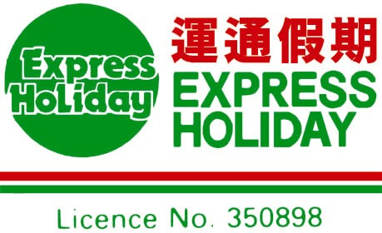

泰國(芭堤雅、曼谷)5天朝聖團(EHBKK5)
運通假期承辦 LICENCE NO.350898
www.exholiday.com
來回參考航班:
香港 / 曼谷 TG 603 0745 / 0925 or TG 601 1245 / 1425
曼谷 / 香港 TG 606 1600 / 1945 or TG 602 1845 / 2230

*將安排於聖堂內舉行彌撒或共祭，一切有待落實
- 香港  曼谷 ~ 午餐 ~ Assumption Cathedral ~ 芭堤雅 ~ 珠寶城 ~ Central Festival

- 芭堤雅 ~ St.Nikolaus Church ~ 金峰園 ~ 午餐 ~ 水上市場Floating Market
~ 古法按摩(包1小時*註) ~ Royal Garden購物中心

- 芭堤雅 ~ 東芭文化村(包入場及欣賞大象表演) ~ 午餐 ~ 曼谷
~ Holy Redeemer Church ~ Siam Paragon購物中心

- 曼谷 ~ Rosary Church ~ 午餐 ~ 72府文化村 ~ 皮革中心 ~ 土產燕窩店 ~ 曼谷夜市

- 曼谷 ~ St.John’s Church ~ 午餐 ~ 純天然植物中心 ~ 午餐 ~ 機場  香港

*註: 泰式古法按摩只招待12歲式以上人士及必須要自費1小時才可享有此優惠(不得轉讓)

*行程或因應需要而更改先後次序，以當地導遊為準
 | 早餐 | 午餐 | 晚餐 | 酒店 (3星級)
第一天 |  | 當地餐廳 | 自費品嚐當地美食 | 2晚 芭堤雅 Ibis Pattaya Hotel  或 同級
第二天 | 酒店內 | 自費品嚐魚翅套餐 | 冬陰公+咖哩炒蟹 | 2晚 芭堤雅 Ibis Pattaya Hotel  或 同級
第三天 | 酒店內 | 東芭文化村內 | 當地餐廳 | 2晚 曼谷 Ibis Riverside Hotel  或 同級
第四天 | 酒店內 | 老山東餐廳 | 中式晚餐 | 2晚 曼谷 Ibis Riverside Hotel  或 同級
第五天 | 酒店內 | 泰式午餐 | 
航空公司 : 泰國國際航空公司(TG)

查詢 : Mr Ricky Wong (王偉成)
電話 : 23321633 / 91919493
電郵 : ricky@exholiday.com

Ref: 18 Dec 2012

